云和梯田景区交通管制优化方案
（意见征求稿）

为进一步提升景区旅游形象，确保景区交通组织顺畅，助推云和梯田5A级景区创建，根据《中华人民共和国道路交通安全法》和《浙江･云和梯田景区旅游总体规划（2017-2030）》。经多方征求意见和建议，在兼顾当地群众和游客出行方便的前提下，特制定本方案。
一、工作目标
为进一步提升当地群众、景区游客出行体验感，保证景区车辆通行秩序和安全，对梯田景区道路车辆实行分时段、分类型限制通行管理，通过优化景区交通组织体系最大限度减少对景区内居民生产生活的影响，最大程度提高景区游客的游玩舒适性，真正把梯田景区打造为云和全域旅游发展的龙头景区。
二、景区卡口设置
根据《梯田景区交通组织提升方案》，结合景区实际情况，同时兼顾景区未来发展需要，共设置四个卡口（详见附件1）。
（一）卡口1设置在后交线与梯田一级游客中心交叉口附近；
（二）卡口2设置在一级游客中心至梅源安置区桥梁入口；
（三）卡口3设置在坑根村景门入口；
（四）卡口4设置在梅竹村景门入口；
（五）卡口5设置在坑根村停车场附近；
（六）各卡口设置规范的标识标牌，便于引导通行车辆。
三、车辆通行管理
（一）卡口1车辆管理
该卡口为特殊卡口，通过告知牌提示旅游大巴、过境车辆禁止通行，重要节假日、重大活动时期交警部门协助管控。
（二）卡口2车辆管理
该卡口为车流疏通卡口，游客可自由通行、机动车禁止通行；当一级游客中心停车场内部交通拥堵或应急消防等需要时开启，进行车流疏通。
（三）卡口3车辆管理
1.坑根村村民自有车辆：景区内居民、商户和直系亲属自用的小型交通车辆，车牌号录入智慧旅游平台，可以进入景区。
2.外部货运车辆：景区内因居民生产生活所需要进入的外来货运车辆及人员，需向相应卡口报备登记，凭登记及卡口工作人员查验，卡口予以放行。
3.进入景区食宿的顾客自驾车辆：在管控通行时间段内已预定景区内宾馆、饭店、民宿农家乐食宿的顾客车辆，凭宾馆、饭店、民宿农家乐事先向卡口报备的登记信息，在确认车位充足的情况下，卡口管控人员予以放行。
4.本县居民探亲访友自备车辆：本县居民到景区内探亲访友（非直系亲属）的自备车辆，可凭本村居民向相应卡口报备登记，凭登记进入景区，如景区内无停车位，需听从景区安保人员指挥，乘景交车进入景区。
5.景区公务车辆：景区内各单位车辆，由单位统一制作通行证并加盖公章后，车牌号录入智慧旅游平台，可以进入景区。
6.其他车辆：一般不允许进入卡口内景区道路。
7.车辆管理：对进入白银谷坑根村入口的车辆要加强引导，严格禁止路边停车场，须设置禁停标志，重要节假日、重大活动时期交警部门协助管控。
（四）卡口4车辆管理
1.梅竹村村民自有车辆：景区内居民、商户和直系亲属自用的小型交通车辆，车牌号录入智慧旅游平台，可以进入景区。
2.外部货运车辆：景区内因居民生产生活所需要进入的外来货运车辆及人员，需向相应卡口报备登记，凭登记及卡口工作人员查验，卡口予以放行。
3.进入景区食宿的顾客自驾车辆：在管控通行时间段内已预定景区内宾馆、饭店、民宿农家乐食宿的顾客车辆，凭宾馆、饭店、民宿农家乐事先向卡口报备的登记信息，在确认车位充足的情况下，卡口管控人员予以放行。
4.本县居民探亲访友自备车辆：本县居民到景区内探亲访友（非直系亲属）的自备车辆，可凭本村居民向相应卡口报备登记，凭登记进入景区，如景区内无停车位，需听从景区安保人员指挥，乘景交车进入景区。
5.景区公务车辆：景区内各单位车辆，由单位统一制作通行证并加盖公章后，车牌号录入智慧旅游平台，可以进入景区。
6.其他车辆：一般不允许进入卡口内景区。
7.车辆管理：对进入白银谷梅竹村入口的车辆要加强引导，严格禁止路边停车场，须设置禁停标志，重要节假日、重大活动时期交警部门协助管控。
（五）卡口5车辆管理
该卡口为限制车行卡口，游客可自由通行、机动车禁止通行；当村庄货物运输、应急、消防等需要时，临时开启通行。
四、特殊情况管理
（一）节假日及重大活动按临时交通管制措施执行。
（二）景区内村民办红白喜事时，由村委或当事人向相应卡口报备登记事由。在办事时间期限内，进入景区车辆只需说明办事人的姓名和内容即可放行。
（三）警卫(保卫)车队和救灾、救护、办案等应急车辆及其他公务车辆，可直接放行。
（四）其他确需进入的车辆(如接送学生、村内活动等)需提前向相应卡口报备登记事由。在办事期限内，进入景区车辆只需说明办事人的姓名和内容即可放行。
（五）进入景区车辆须遵守交通安全法规和相关管理规定。进入景区车辆须按规定限速安全行车、文明行车，在允许停放车位停车，不得占用景区道路停放车辆，不得随意停车上下客，禁止进入景交车停靠站。
五、非游客乘车管理
到景区内坑根村、梅竹村探亲访友的本县居民，村内停车位无法停泊的自备车辆停放到坑根村、梅竹村停车场后，可凭卡口的登记凭证到换乘点领取景区交通票，免费乘坐景交车。
六、景区道路管理
坑根村景门处至坑根村约1.8公里、梅竹村景门处至梅久村约2.8公里、玻璃观光塔至下垟（原搅拌厂）停车场约2公里，三条道路共计约6.6公里道路列为旅游专线道路，允许景交车（观光车）通行。
七、景区景交车管理
为提升景区品质，实行居民与游客相对分离措施，设景区循环车和卡口接送车。
（一）景区循环车。原则上15－30分钟一班，视客流情况酌情发车。
（二）卡口接送车。根据客流量定时定点到卡口接送换乘人员。
本方案自发布之日起执行，梯田公司落实各卡口设置及值班人员安排工作，梯田景区管委会落实规范管理相关工作。

附件：1.梯田景区交通卡口位置示意图
2.梯田景区交通卡点管控原则及时间一览表

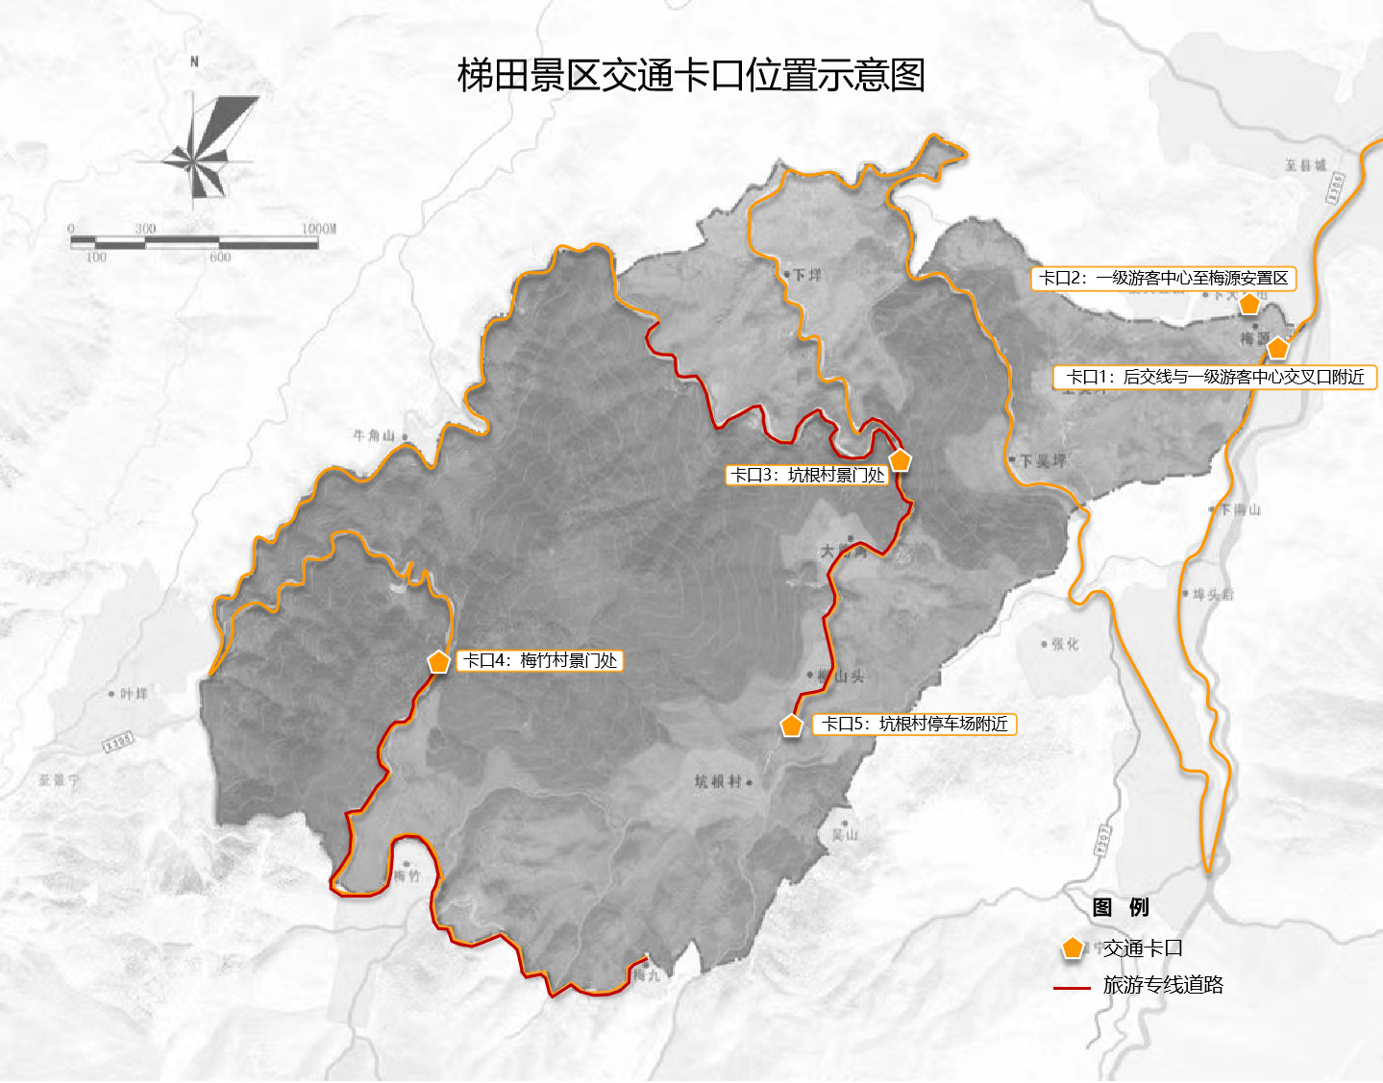
附件1:

附件2:
景区交通卡点管控原则及时间一览表
序号 | 种类 | 管控原则 | 管控时间及方式
1 | 卡口1 | 旅游大巴、过境车辆禁止通行。 | 1.管控时间：8：00-17：00;  2.管控方式：人工、告知牌;  3.重要节假日、重大活动时期交警部门协助管控疏导。
2 | 卡口2 | 游客可自由通行、机动车禁止通行，特殊时期特殊管理。 | 1.平时车流实施落闸设备及监控管控（24小时）；  2.特殊交通疏通与人流管控时期实施人工管控。
3 | 卡口3 | 作为村民生活车辆、进村消费者车辆及普通观光客车辆管控的分流点。 | 1.管控时间：8：00-17：00，节假日及特殊限行时段，以景区公告为准；  2.管控方式：人工加智能；  3.管控设备：配套管理用房、智能化车辆管理系统、拦车横杆、人行闸机通道。
4 | 卡口4 | 作为村民生活车辆、进村消费者车辆及普通观光客车辆管控的分流点。 | 1.管控时间：8：00-17：00，节假日及特殊限行时段，以景区公告为准；  2.管控方式：人工加智能；  3.管控设备：配套管理用房、智能化车辆管理系统、拦车横杆、人行闸机通道。
5 | 卡口5 | 游客可自由通行、机动车禁止通行，特殊时期特殊管理。 | 1.平时车流实施落闸设备及监控管控（24小时）；  2.特殊交通疏通与人流管控时期实施人工管控。

